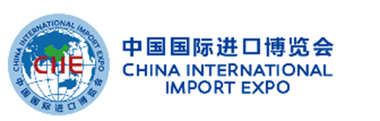

「第二回中国国際輸入博覧会（CIIE）」

横浜パビリオン出展企業を募集します

|  |  |
| --- | --- |
| 対　　　象 | 横浜市内に主たる事業所を有し、医療機器等に関連する製品・技術の海外展開を目指す中小企業 |
| 募集企業数 | **５社程度** |
| 出 展 料 | **1４万円／１社（IDEC横浜より請求）** |
| 出展者負担 | 渡航費・滞在費、出品物輸送費、出品物にかかる関税・保険、その他 |
| 出展申込 | 出展申込書に必要事項を記載の上、郵送又はE-mailによりお申込みください |
| 申込期限 | **２０１９年４月1８日(木)　1２時【必着】**  募集内容等詳細は「出展企業募集要項」を併せてご確認ください |

1. 会 期 ：2019年１１月５日(火)～１０日(日)の６日間
2. 開 催 地 ：国家会展中心（中国・上海）
3. 主 催 ：中国商務部、上海市人民政府
4. 2018出展実績：世界151カ国、出展3,617社、来場バイヤー約40万人以上、成約見込み額578億ドル

⑤　出品分野：科技生活、自動車、機械、品質生活、食品・農産物、医療機器、医薬保健、サービス貿易など

⑥　ジャパン・パビリオン出展分野：医療機器・医療保健（５.1H）、食品・農産物（８H）

「第二回中国国際輸入博覧会（CIIE）」（会期：11月5日～10日、於：国家会展中心（上海））が開催されます。昨年の第一回開催において、世界151カ国・地域から3,617社、日本からは450社を超える企業が出展しました。来場バイヤー数は40万人以上、全体の成約見込み額は578億3,000万ドルに上りました。

IDEC横浜は、医療機器分野において横浜市内企業の国際競争力向上と海外展開を支援し、さらなる医療機器分野等での機器・サービス開発の促進及び市内経済の活性化を図ることを目的とし、ジャパン・パビリオン(ジェトロ)内に横浜ブースを設け、出展企業を募集します。

第二回中国国際輸入博覧会（CIIE）概要

**横浜パビリオンの募集概要**

〒231-0011　横浜市中区太田町2-23　横浜メディア・ビジネスセンター7階

公益財団法人横浜企業経営支援財団　経営支援部国際ビジネス支援担当

TEL：045-225-3730　FAX：045-225-3738　E-mail：global@idec.or.jp

出展申込先、お問合せ